Задание по ИЗО для 6 классов
на 20 апреля
Выполняем работу на конкурс детских рисунков по теме:
Петербург при свете фонарей
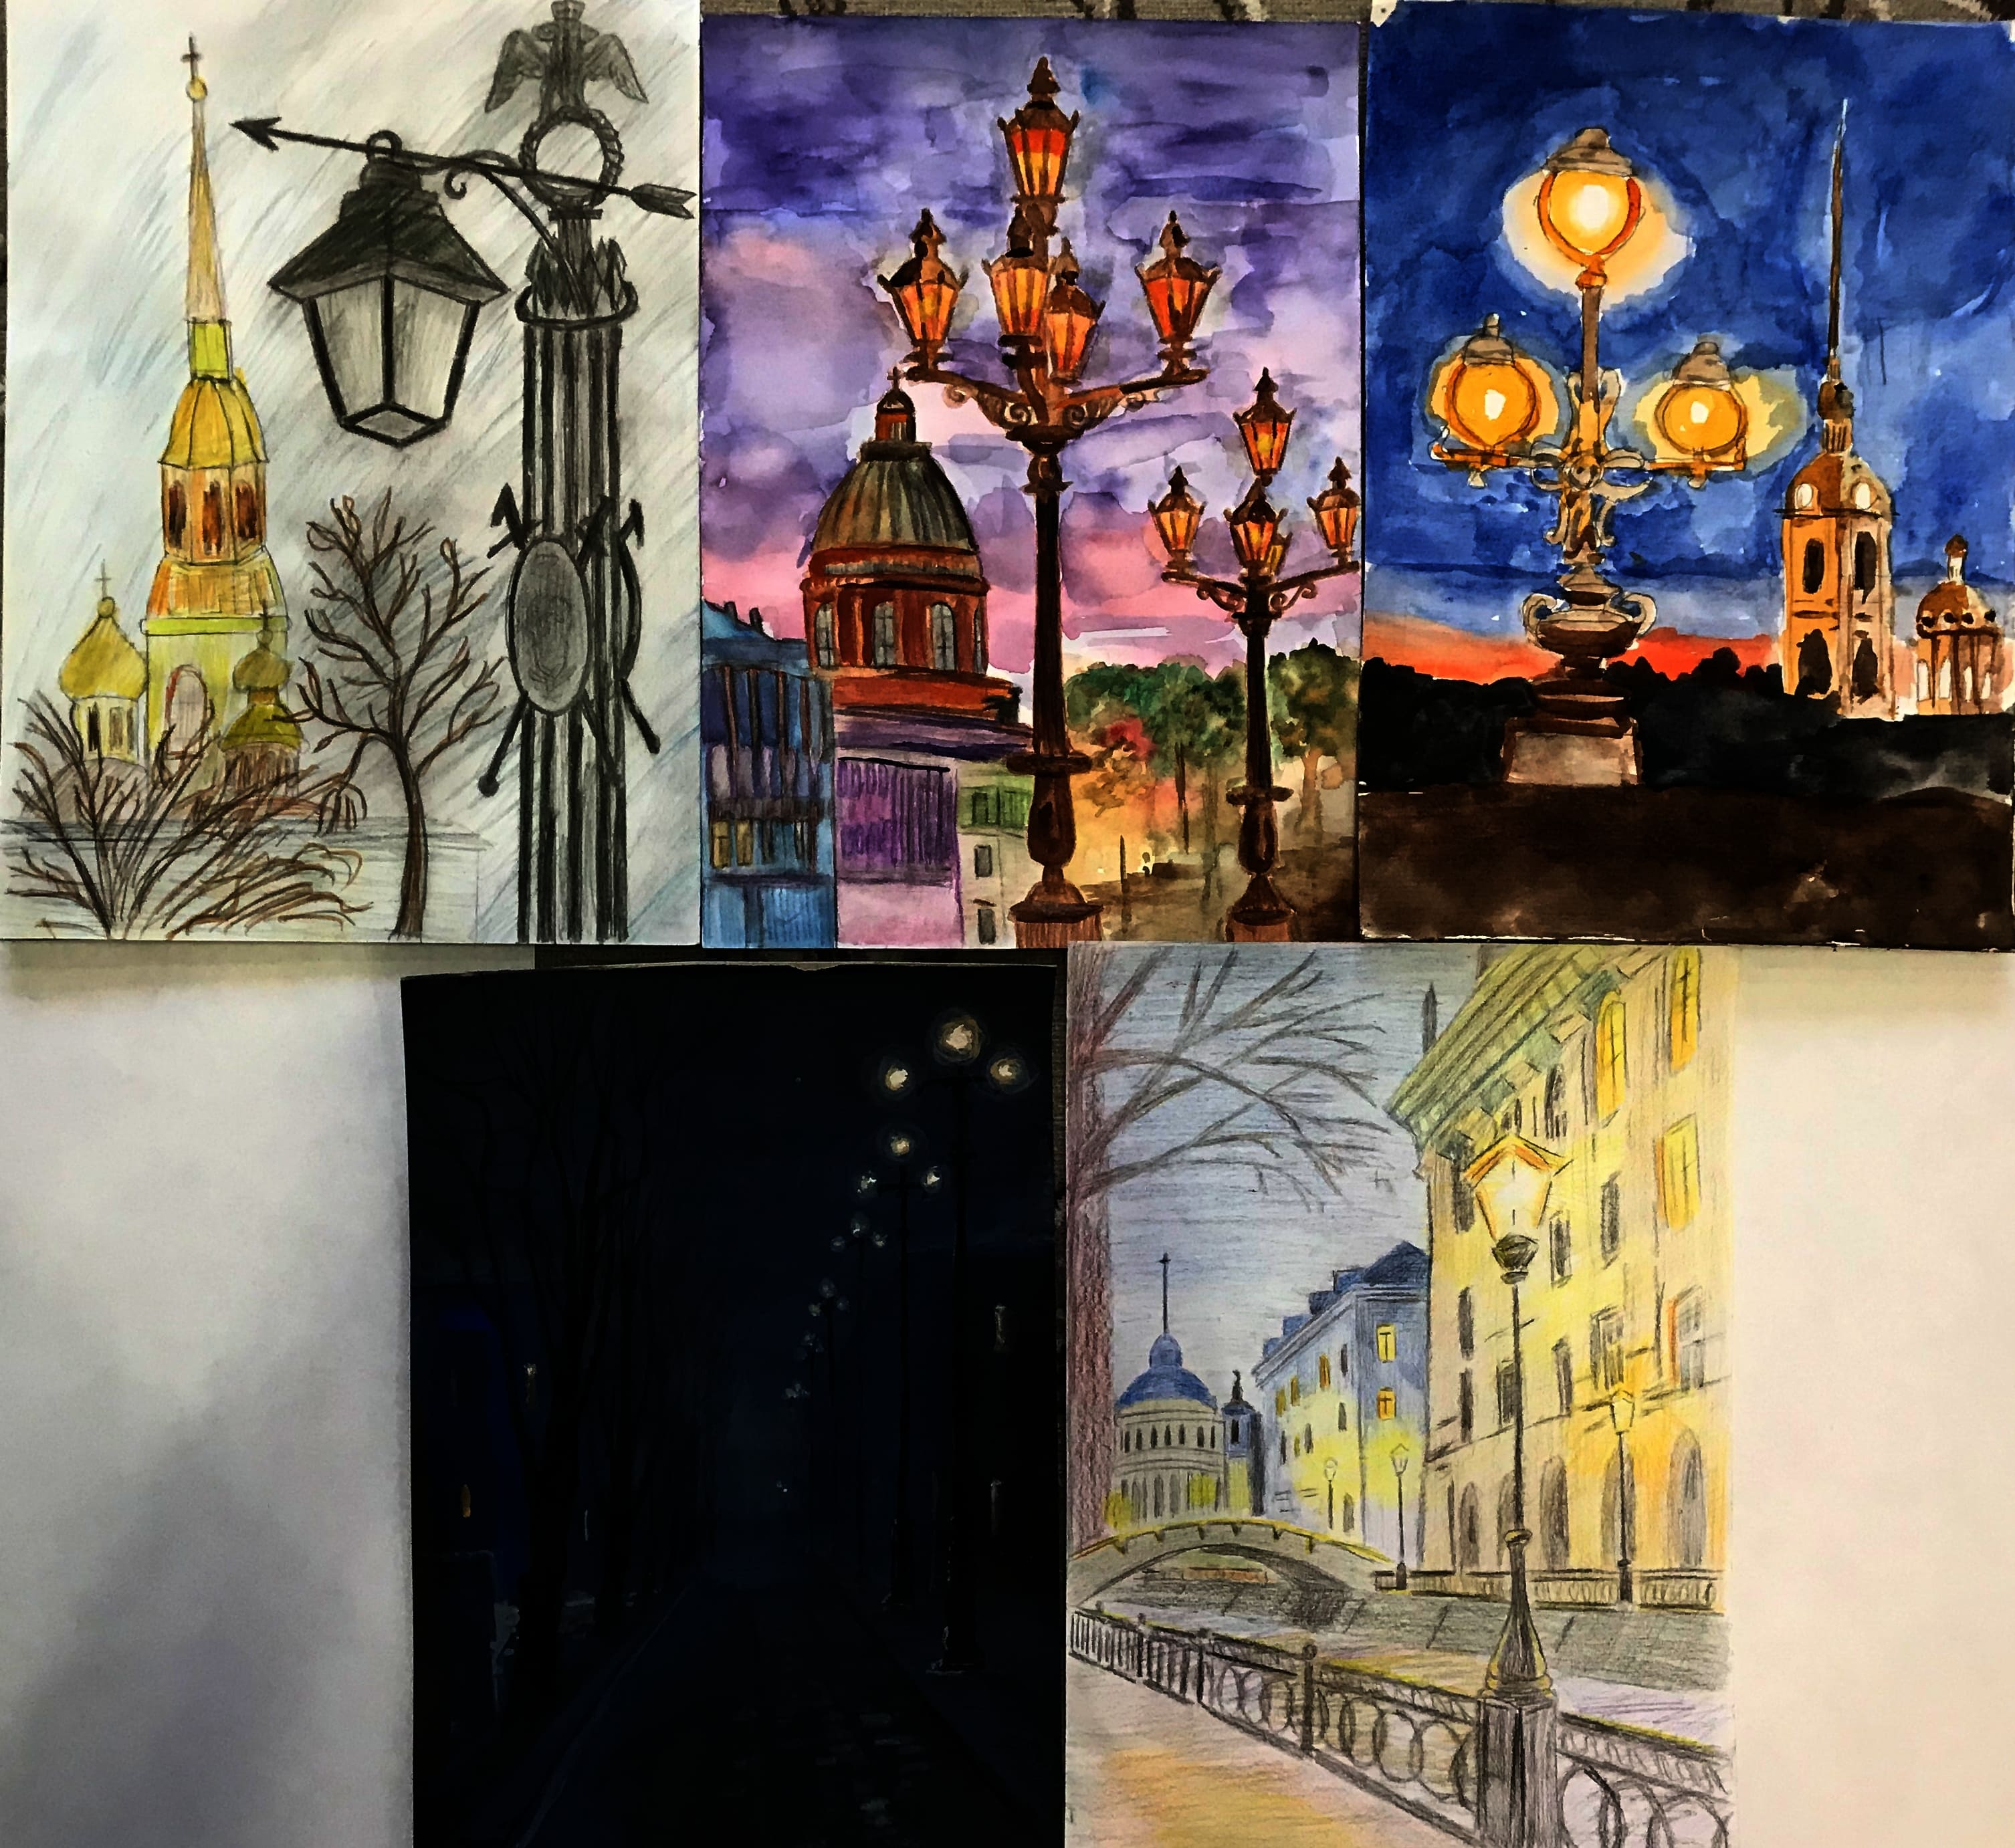

на 27 апреля
Рисуем:
работу на конкурс
рисунков,
«Чистота и красота начинается с тебя»

Темы конкурса
«Позаботимся о будущем!», «Цена равнодушия — гибель природы», «Хорошая экология города — спасение всей планеты!», «Будущее — в наших руках», «Чистота природы начинается с тебя!», «Сбережёшь природу-сбережёшь здоровье», «В каком городе жить- выбирать тебе!», «Сохраним природу вместе!», «Сделаем город лучше».

